2024年中央林业草原生态保护恢复资金项目（森林生态修复补偿部分）

项目编号：采购计划-[2025]-00092号-JT-0044

招 标 文 件

招 标 人：长春市九台区林业和园林局

招标代理机构：吉林省正元工程咨询有限公司

二〇二五年六月

目 录

第一章 招标公告 2
第二章 投标人须知 5
第三章 合同条款及格式 50
第四章 投标文件格式 51
第五章 评 标 办 法 73
第六章 服 务 要 求 86

第一章 招标公告
项目概况
2024年中央林业草原生态保护恢复资金项目（森林生态修复补偿部分）的潜在投标人应在政府采购云平台（网址：http://www.zcygov.cn）获取采购文件，并于2025年07月02日08点30分（北京时间）前递交响应文件
一、项目基本情况
1、项目编号：采购计划-[2025]-00092号-JT-0044
2、项目名称：2024年中央林业草原生态保护恢复资金项目（森林生态修复补偿部分）
3、采购方式：公开招标
4、预算金额：4200000.00元；
5、最高限价：4200000.00元；
6、采购需求：共涉及5个林场、40个林班、121个小班。采伐蓄积2453.77立方米，出材1665.5657立方米（详见采购文件）。
7、合同履行期限（服务期）：2025年7月10日-2025年7月31日（具体以签订的合同为准） ；
8、本项目不接受联合体。
二、申请人的资格要求
1.满足《中华人民共和国政府采购法》第二十二条规定；
2.落实政府采购政策需满足的资格要求：本项目为专门面向中小企业的采购项目（供应商应为中小微企业、监狱企业、残疾人福利性单位。中小微企业投标时应按照《政府采购促进中小企业发展管理办法》（财库〔2020〕46号）文件规定提供中小企业声明函或残疾人福利性单位投标的应按照《三部门联合发布关于促进残疾人就业政府采购政策的通知》（财库〔2017〕141号）文件规定提供残疾人福利性单位声明函或监狱企业投标的应按照《财政部司法部关于政府采购支持监狱企业发展有关问题的通知》（财库〔2014〕68号）文件规定提供由省级以上监狱管理局、戒毒管理局（含新疆生产建设兵团）出具的属于监狱企业的证明文件）。
2.1《关于调整优化节能产品、环境标志产品政府采购执行机制的通知》（财库〔2019〕9号）；
2.2政府采购促进中小企业发展（监狱企业、残疾人福利性单位视同小微企业）等国家最新政策。
3.本项目的特定资格要求：
3.1供应商须在中华人民共和国境内注册，能够独立承担民事责任的法人、其他组织或者自然人，具备所提供服务的技术能力或经营能力，能够提供采购内容及其相应的服务的能力；
3.2 供应商参加采购活动应当提交反映其财务状况、依法缴纳税收和社保保障资金情况的资格条件承诺函（《长春市财政局关于加强政府采购信用体系建设简化供应商资格条件有关事项的通知》（长财采购〔2022〕2066号））；
3.3拒绝列入政府取消投标资格记录期间的企业或个人投标。
3.4信誉要求：供应商未被工商行政管理机关在全国企业信用信息公示系统（www.gsxt.gov.cn）中列入严重违法失信企业名单；未被最高人民法院在“信用中国”网站（www.creditchina.gov.cn）或各级信用信息共享平台中列入失信被执行人名单；未被“中国政府采购网”列入政府采购严重违法失信行为记录名单；在近三年（2022年1月1日至今）内供应商、法定代表人、拟委任的项目负责人未在“中国裁判文书网”(wenshu.court.gov.cn)上有行贿犯罪行为；
3.5单位负责人为同一人或者存在直接控股、管理关系的不同供应商，不得参加同一合同项下的政府采购活动。除单一来源采购项目外，为采购项目提供整体设计、规范编制或者项目管理、监理、检测等服务的供应商，不得再参加该采购项目的其他采购活动；
三、获取招标文件
时间：2025年06月10日至2025年06月16日，每天上午08时30分至11时30分，13时30分至16时00分（北京时间，法定节假日除外）
地点：政府采购云平台（网址：http://www.zcygov.cn）
方式：潜在供应商可自行在“政采云”平台（网址：http：//www.zcygov.cn）下载招标文件（操作路径：登录“政采云”平台-项目采购-获取采购文件-找到本项目-点击“申请获取采购文件”），其他途径获取的采购文件开标时一律按无效投标处理。
未进行网上注册并办理CA认证的供应商将无法参与本次招标活动。
售价：0元
四、响应文件提交
时 间：2025年07月02日08点30分（北京时间）
地 点：长春市九台区民生大厦新政务大厅210开标室（福临小区旁新政务大厅）；
响应文件提交方式：本项目为全流程电子化项目，通过“政采云”平台（http：//www.zcygov.cn）实行在线电子投标，供应商应先安装“政采云投标客户端”（请自行前往“政采云”平台进行下载），并按照本项目招标文件和“政采云”平台的要求编制、加密后在投标截止时间前通过网络上传至“政采云”平台，供应商在“政采云”平台提交电子版响应文件时，请填写参加开标活动经办人联系方式，并按照现场工作人员通知使用CA锁进行响应文件远程解密。
投标操作流程：供应商在政府采购云平台网注册入库成为正式供应商后，在平台上按《政府采购项目电子交易管理操作指南-供应商》进行投标操作。
数字证书办理及投标技术咨询：投标人须办理数字证书方可参加投标。供应商须自行考虑数字证书办理时限，由于供应商自身原因在开标前无法完成办理，后果自负。
若对项目采购电子交易系统操作有疑问，可登录“政采云”平台（https://www.zcygov.cn）点击右侧咨询小采，获取采小蜜智能服务管家帮助，或拨打政采云服务热线95763获取热线服务帮助。
五、开启
时 间：2025年07月02日08点30分（北京时间）；
地 点：长春市九台区民生大厦新政务大厅210开标室（福临小区旁新政务大厅）
六、公告期限
自本公告发布之日起5个工作日。
七、其他补充事宜
1.本次招标公告在《政采云平台（https://www.zcygov.cn/）》发布，并推送至《长春市公共资源交易网》《中国政府采购网》《吉林省政府采购网》。
2、本项目中小企业划分标准所属行业：其他未列明行业。
八、凡对本次采购提出询问，请按以下方式联系。
1.采购人信息
名 称：长春市九台区林业和园林局
地 址：长春市九台区
联 系 人：周涤非
联系方式：0431-82324798
2.采购代理机构信息
名 称：吉林省正元工程咨询有限公司
地 址：吉林省长春市绿园区锦城大街62号408室
联系方式：0431-82168555
3.项目联系方式
项目联系人：朴美男
电 话：0431-82168555
4.监督部门：长春市九台区政府采购管理工作办公室
联系电话：0431-82324298
来 源：吉林省正元工程咨询有限公司
初 审：张雷
复 审：朴美男
终 审：周涤非

第二章 投标人须知
投标人须知前附表
条款号 | 条款名称 | 编列内容
1.1.2 | 采购人 | 名 称：长春市九台区林业和园林局  地 址：长春市九台区  联 系 人：周涤非联系方式：0431-82324798
1.1.3 | 采购代理机构 | 名 称：吉林省正元工程咨询有限公司  地 址：吉林省长春市绿园区锦城大街62号408室  联系方式：朴美男 0431-82168555
1.1.4 | 项目名称 | 2024年中央林业草原生态保护恢复资金项目（森林生态修复补偿部分）
1.1.5 | 服务地点 | 招标人指定地点
1.1.6 | 服务内容 | 2024年中央林业草原生态保护恢复资金项目（森林生态修复补偿部分）共涉及5个林场、40个林班、121个小班。采伐蓄积2453.77立方米，出材1665.5657立方米。
l.2.1 | 资金来源 | 财政资金
1.2.2 | 出资比例 | 100%
1.2.3 | 资金落实情况 | 已落实
1.2.4 | 采购预算 | 本项目采购预算为4200000.00元，超过采购预算的供应商其报价无效，其投标将被否决。
1.3.2 | 合同履行期限（服务期） | 2025年7月10日-2025年7月31日（具体以签订的合同为准）
1.3.3 | 服务标准 | 满足采购需求所列数量、规格要求及国家现行相关规范要求及林业主管部门验收要求，优质服务
1.4.1 | 投标人资质条件、能力和信誉 | 1.满足《中华人民共和国政府采购法》第二十二条规定；  2.落实政府采购政策需满足的资格要求：本项目为专门面向中小企业的采购项目（供应商应为中小微企业、监狱企业、残疾人福利性单位。中小微企业投标时应按照《政府采购促进中小企业发展管理办法》（财库〔2020〕46号）文件规定提供中小企业声明函或残疾人福利性单位投标的应按照《三部门联合发布关于促进残疾人就业政府采购政策的通知》（财库〔2017〕141号）文件规定提供残疾人福利性单位声明函或监狱企业投标的应按照《财政部司法部关于政府采购支持监狱企业发展有关问题的通知》（财库〔2014〕68号）文件规定提供由省级以上监狱管理局、戒毒管理局（含新疆生产建设兵团）出具的属于监狱企业的证明文件）。  2.1《关于调整优化节能产品、环境标志产品政府采购执行机制的通知》（财库〔2019〕9号）；  2.2政府采购促进中小企业发展（监狱企业、残疾人福利性单位视同小微企业）等国家最新政策。  3.本项目的特定资格要求：  3.1供应商须在中华人民共和国境内注册，能够独立承担民事责任的法人、其他组织或者自然人，具备所提供服务的技术能力或经营能力，能够提供采购内容及其相应的服务的能力；  3.2 供应商参加采购活动应当提交反映其财务状况、依法缴纳税收和社保保障资金情况的资格条件承诺函（《长春市财政局关于加强政府采购信用体系建设简化供应商资格条件有关事项的通知》（长财采购〔2022〕2066号））；  3.3拒绝列入政府取消投标资格记录期间的企业或个人投标。  3.4信誉要求：供应商未被工商行政管理机关在全国企业信用信息公示系统（www.gsxt.gov.cn）中列入严重违法失信企业名单；未被最高人民法院在“信用中国”网站（www.creditchina.gov.cn）或各级信用信息共享平台中列入失信被执行人名单；未被“中国政府采购网”列入政府采购严重违法失信行为记录名单；在近三年（2022年1月1日至今）内供应商、法定代表人、拟委任的项目负责人未在“中国裁判文书网”(wenshu.court.gov.cn)上有行贿犯罪行为；  3.5单位负责人为同一人或者存在直接控股、管理关系的不同供应商，不得参加同一合同项下的政府采购活动。除单一来源采购项目外，为采购项目提供整体设计、规范编制或者项目管理、监理、检测等服务的供应商，不得再参加该采购项目的其他采购活动；
1.4.2 | 是否接受联合体投标 | 不接受
1.5.1 | 踏勘现场 | 不踏勘。
1.6.1 | 投标预备会 | 不召开。
1.6.2 | 投标人提出问题的截止时间 | 开标前10日投标人将对招标文件不清楚的问题提交给招标代理机构。  递交地点：投标人须在截止时间前将对招标文件或其他方面需澄清的问题以书面方式（“书面方式”包括手写、打印、印刷）盖公章后递交到招标代理机构，逾期不再受理。
1.6.3 | 招标人书面澄清的时间 | 投标截止时间至少15日前
1.7 | 分包 | 不允许
1.8 | 偏离 | 不允许
2.1.1 | 投标人要求澄清招标文件的截止时间 | 投标截止时间10日前
2.1.2 | 投标截止时间 | 2025年07月02日08时30分（北京时间）
2.1.3 | 投标人确认收到招标文件澄清的时间 | 收到澄清文件24小时内给予书面确认或在采购代理机构指定登记表上签字确认(书面确认内容须加盖投标人公章)
2.1.4 | 投标人确认收到招标文件修改的时间 | 收到修改文件24小时内给予书面确认或在采购代理机构指定登记表上签字确认(书面确认内容须加盖投标人公章)
3.1 | 构成投标文件的其他材料 | /
3.2 | 投标有效期 | 投标截止之日后90天（日历天）
3.3 | 投标保证金 | 依据长财采购【2021】695号文件规定，对于诚信良好的供应商可免收投标保证金；但对于满足《中华人民共和国政府采购法》第二十二条有关规定，经“信用中国”网站查询存在行政处罚信息的供应商，须按规定提交投标保证金。  投标保证金的金额：肆万元  投标保证金的形式：现金、银行出具的现金支票、保兑支票、银行汇票及银行、担保机构出具的保函，以现金或支票、汇票形式提交的投标保证金应当从投标单位的基本账户转出（吉林省人民政府令第254号）；  投标保证金缴纳方式：投标保证金必须以供应商名义办理，不得以供应商分支机构、个人或其他名义办理；供应商须将保证金从其企业基本账户划转到指定的投标保证金账户，否则视为未按要求缴纳投标保证金。  账户名称：吉林省正元工程咨询有限公司  帐 号：22050110241500000657  应在汇款时认真核对并在银行进账单或电汇凭证上明确用途、投标项目名称（简写）、联系人及电话，以便核对查实。  保证金缴纳截止时间：同递交投标（响应）截止时间，以实际到账时间为准，未递交视为放弃本次投标。  ※请在汇款单据上标明项目名称、联系人及电话以便核查。  （1）投标保证金应当从供应商基本账户转出，须提供投标保证金汇款凭证原件，并将复印件一并装入到投标文件中。  （2）投标保证金以保函担保方式缴纳的，保函担保原件由招标人或招标人委托的代理机构保管。  （3）若在规定投标截止时间前，投标保证金未能到账，该申请人将被视为放弃本次投标。
3.4.1 | 近年财务状况 | 近三年，指2022年1月1日起至2024年12月31日止。
3.4.2 | 近年完成的类似项目 | 近三年，指2022年1月1日起至投标截止时间。
3.4.3 | 近年发生的诉讼及仲裁情况 | 近三年，指2022年1月1日起至投标截止时间。
3.5 | 是否允许递交备选投标方案 | 不允许
3.6.1 | 签字或盖章要求 | 投标文件应按招标文件规定格式进行相应签字和相应盖章。
3.6.2 | 投标文件份数 | 正本一份，副本四份，电子版3套
3.6.3 | 装订要求 | 投标文件每册采用胶装方式装订，A4复印纸打印，装订应牢固、整齐、便于保管和利用、不易拆散和换页，不得采用活页装订。  投标文件封皮加盖投标单位鲜章。  1.投标文件正本和副本的封面上应清楚地标记“正本”或“副本”的字样。当副本和正本不一致时，以正本为准。  2.投标文件的正本与副本应分别装订成册，并编制目录。
4.1.1 | 封套上写明 | 招标人地址：  招标人名称：  （项目名称） 投标文件  在 年 月 日 时 分前不得开启
4.1.2 | 是否要求投标人在递交投标文件时，同时递交投标文件电子版 | 要求，投标文件电子版内容：投标文件全部部分。  投标文件电子版份数：三份。  投标文件电子版形式：U盘或移动硬盘。  投标文件电子版密封方式：单独放入一个密封袋中，加贴封条，并在封套封口处加盖投标人单位公章，在封套上标记“投标文件电子版”字样。
4.2.1 | 递交投标文件地点 | 地点：长春市九台区民生大厦二楼210室（福临小区旁新政务大厅）。
4.2.2 | 是否退还投标文件 | 否
5.1 | 开标时间和地点 | 开标时间：2025年07月02日08时30分（北京时间）  地点：长春市九台区民生大厦二楼210室（福临小区旁新政务大厅）。
6.1 | 评标委员会的组建 | 评标委员会构成：由有关技术、经济等方面的专家5人组成。  评标专家确定方式：从依法设立的评标专家库中随机抽取。
7.1 | 是否授权评标委员会确定中标人 | 否
7.2 | 中标候选人公示媒介 | 《政采云平台（https://www.zcygov.cn/）》发布，并推送至《长春市公共资源交易网》《中国政府采购网》《吉林省政府采购网》
7.3 | 履约担保 | 是否要求中标人提交履约保证金：  ■不要求
7.4 | 付款方式 | 按合同签订的条款为准
10. 需要补充的其他内容
10.1 词语定义
10.1.1 | 类似项目 | 类似项目是指：项目类型、规模及性质与本招标项目相近。
10.2 投标报价
10.2.1 | 投标报价 | 投标人依据招标文件规定的工作内容和服务要求，考虑市场因素，依据投标人自身情况，自主报价。  投标人结合自身因素，投标报价自主填报，采购预算4200000.00元，超过采购预算的投标文件其报价无效，其投标将被否决。
10.4 中标公示
10.4.1 | 在中标通知书发出前，招标人将中标结果的情况在本招标项目招标公告发布的同一媒介予以公示，公示期不少于1日。
10.5 知识产权
10.5.1 | 构成本招标文件各个组成部分的文件，未经招标人书面同意，投标人不得擅自复印和用于非本招标项目所需的其他目的。招标人全部或者部分使用未中标人投标文件中的技术成果或技术方案时，须征得其书面同意，并不得擅自复印或提供给第三人。
10.6 同义词语
10.6.1 | 构成招标文件组成部分的“通用合同条款”“专用合同条款”“技术标准和要求”等章节中出现的措辞“发包人”和“承包人”，在招标投标阶段应当分别按“招标人”和“投标人”进行理解。
10.7 监督
10.7.1 | 本项目的招标投标活动及其相关当事人应当接受监督部门依法实施的监督。
10.8 解释权
10.9 | 构成本招标文件的各个组成文件应互为解释，互为说明；如有不明确或不一致，构成合同文件组成内容的，以合同文件约定内容为准，且以专用合同条款约定的合同文件优先顺序解释；除招标文件中有特别规定外，仅适用于招标投标阶段的规定，按招标公告（投标邀请书）、投标人须知、评标办法、投标文件格式的先后顺序解释；同一组成文件中就同一事项的规定或约定不一致的，以编排顺序在后者为准；同一组成文件不同版本之间有不一致的，以形成时间在后者为准。按本款前述规定仍不能形成结论的，由招标人负责解释。
10.10 招标人补充的其他内容
10.10.1 | 中小企业划分标准所属行业：其他未列明行业
10.10.2 | 招标代理费执行国家发展改革委《关于进一步放开建设项目专业服务价格的通知》（发改价格〔2015〕299号），实行市场价格的取费标准计费，招标代理服务费为中标金额的1.0%，由中标人支付。
10.10.3 | 本项目招标公告与招标文件内容不符之处，以本招标文件内容为准。

1、总则

1.1 项目概况
1.1.1根据《中华人民共和国政府采购法》《中华人民共和国政府采购法实施条例》等有关法律法规和规章的规定，本招标项目已具备招标条件，现对本项目进行公开招标。
1.1.2 本招标项目招标人：见投标人须知前附表。
1.1.3 本招标项目招标代理机构：见投标人须知前附表。
1.1.4 本招标项目名称：见投标人须知前附表。
1.1.5 本招标项目服务地点：见投标人须知前附表。
1.1.6项目概况及标段划分：见投标人须知前附表。

1.2 资金来源和落实情况
1.2.1 本招标项目的资金来源及出资比例：见投标人须知前附表。
1.2.2 本招标项目的资金落实情况：见投标人须知前附表。

1.3 招标范围、合同履行期限（服务期）、服务标准
1.3.1 本次招标范围：见投标人须知前附表。
1.3.2 本招标项目的合同履行期限：见投标人须知前附表。
1.3.3 本招标项目的服务标准：见投标人须知前附表。

1.4 投标人资格要求
1.4.1 投标人应具备承担本项目的资质条件、能力和信誉。
（1）资质条件：见投标人须知前附表；
（2）财务要求：见投标人须知前附表；
（3）业绩要求：见投标人须知前附表；
（4）信誉要求：见投标人须知前附表；
（5）其他要求：见投标人须知前附表。
1.4.2 投标人不得存在下列情形之一：
（1）为招标人不具有独立法人资格的附属机构（单位）；
（2）为本招标项目前期准备提供设计或咨询服务的；
（3）为本招标项目的监理人；
（4）为本招标项目的代建人；
（5）为本招标项目提供招标代理服务的；
（6）与本招标项目的监理人或代建人或招标代理机构同为一个法定代表人的；
（7）与本招标项目的监理人或代建人或招标代理机构相互控股或参股的；
（8）与本招标项目的监理人或代建人或招标代理机构相互任职或工作的；
（9）被责令停业的；
（10）被暂停或取消投标资格的；
（11）财产被接管或冻结的；
（12）在最近三年内有骗取中标或严重违约或重大工程质量问题的。
1.4.3 单位负责人为同一人或者存在控股、管理关系的不同单位，不得同时参加本招标项目投标。

1.5 费用承担
投标人准备和参加投标活动发生的费用自理。

1.6 保密
参与招标投标活动的各方应对招标文件和投标文件中的商业和技术等秘密保密，违者应对由此造成的后果承担法律责任。

1.7 语言文字
招标投标文件使用的语言文字为中文。专用术语使用外文的，应附有中文注释。

1.8 计量单位
所有计量均采用中华人民共和国法定计量单位。

1.9 踏勘现场
1.9.1 投标人须知前附表规定组织踏勘现场的，招标人按投标人须知前附表规定的时间、地点组织投标人踏勘项目现场。
1.9.2 投标人踏勘现场发生的费用自理。
1.9.3 除招标人的原因外，投标人自行负责在踏勘现场中所发生的人员伤亡和财产损失。
1.9.4 招标人在踏勘现场中介绍的工程场地和相关的周边环境情况，供投标人在编制投标文件时参考，招标人不对投标人据此作出的判断和决策负责。

1.10 投标预备会
1.10.1 投标人须知前附表规定召开投标预备会的，招标人按投标人须知前附表规定的时间和地点召开投标预备会，澄清投标人提出的问题。
1.10.2 投标人应在投标人须知前附表规定的时间前，以书面形式将提出的问题送达招标人，以便招标人在会议期间澄清。
1.10.3 投标预备会后，招标人在投标人须知前附表规定的时间内，将对投标人所提问题的澄清，以书面形式通知所有购买招标文件的投标人。该澄清内容为招标文件的组成部分。

1.11 分包
招标人不接受投标人的分包申请并禁止转让。

2. 招标文件
2.1 招标文件的组成
2.1.1 本招标文件包括：
（1）招标公告（或投标邀请书）；
（2）投标人须知；
（3）合同条款及格式；
（4）投标文件格式；
（5）评标办法。
（6）服务需求及技术要求。
2.1.2 根据本章第1.10款、第2.2款和第2.3款对招标文件所作的澄清、修改，构成招标文件的组成部分。
2.2 招标文件的澄清
2.2.1 投标人应仔细阅读和检查招标文件的全部内容。如发现缺页或附件不全，应及时向招标人提出，以便补齐。如有疑问，应在投标人须知前附表规定的时间前以书面形式（包括信函、电报、传真等可以有形地表现所载内容的形式，下同），要求招标人对招标文件予以澄清。
2.2.2 招标文件的澄清将以书面形式发给所有购买招标文件的投标人，但不指明澄清问题的来源。如果澄清内容影响投标文件编制，且澄清发出的时间距投标人须知前附表规定的投标截止时间不足15天，将相应延长投标截止时间。
2.2.3 投标人在收到澄清后，应在投标人须知前附表规定的时间内以书面形式通知招标人，确认已收到该澄清。

2.3 招标文件的修改
2.3.1招标人可以书面形式修改招标文件，并通知所有已购买招标文件的投标人。但如果修改内容影响投标文件编制的，且修改招标文件的时间距投标截止时间不足15天，将相应延长投标截止时间。
2.3.2 投标人收到修改内容后，应在投标人须知前附表规定的时间内以书面形式通知招标人，确认已收到该修改。

3. 投标文件

3.1 投标文件的组成
投标文件应包括下列内容：
（1）投标函及投标函附录
（2）法定代表人身份证明
（3）法定代表人授权委托书
（4）投标保证金
（5）开标一览表
（6）投标人基本情况
（7）项目管理机构组成
（8）服务方案
（9）优惠条件及服务承诺
（10）其他材料

3.2 投标报价
3.2.1 投标报价是投标人按照招标文件的要求，提供服务及相关服务所需的全部费用。
3.2.2 投标人依据招标文件规定的工作内容和服务要求，考虑市场因素，依据投标人自身情况，自主报价。
投标人结合自身因素，投标报价自主填报，超过采购预算的投标文件其报价无效，其投标将被否决。
3.2.3投标人所报费用应包括成本、利润、税金和风险等全部费用。

3.3 投标有效期
3.3.1 除投标人须知前附表另有规定外，投标有效期为投标截止之日后90天（日历天）。
3.3.2在投标有效期内，投标人撤销或修改其投标文件的，应承担招标文件和法律规定的责任。
3.3.3出现特殊情况需要延长投标有效期的，招标人以书面形式通知所有投标人延长投标有效期。投标人同意延长的，应相应延长其投标保证金的有效期，但不得要求或被允许修改或撤销其投标文件；投标人拒绝延长的，其投标失效，但投标人有权收回其投标保证金。

3.4 投标保证金
3.4.1 投标人须知前附表规定递交投标保证金的，投标人在递交投标文件的同时，应按投标人须知前附表规定的金额、担保形式和“投标文件格式”规定的或者事先经过招标人认可的投标保证金格式递交投标保证金，并作为其投标文件的组成部分。
3.4.2 投标人不按本章第3.4.1项要求提交投标保证金的，评标委员会将否决其投标。
3.4.3 有下列情形之一的，投标保证金将不予退还：
（1）投标人在规定的投标有效期内撤销或修改其投标文件；
（2）中标人在收到中标通知书后，无正当理由拒签合同协议书或未按招标文件规定提交履约担保。

3.5 资格审查资料
3.5.1 “投标人基本情况表”应附投标人营业执照及其年检合格的证明材料等材料的复印件。
3.5.2 “近年财务状况表”应附财务会计报表，包括资产负债表、现金流量表、利润表和财务情况说明书等复印件，具体年份要求见投标人须知前附表。
3.5.3 “近年完成类似项目情况表”应附已完成的类似项目中标通知书或合同或相应证明文件复印件。每张表格只填写一个项目，并标明序号。具体年份要求见投标人须知前附表。
3.5.4 “正在服务的类似项目情况表”应附正在服务的类似项目中标通知书或合同或相应证明文件复印件。每张表格只填写一个项目，并标明序号。具体年份要求见投标人须知前附表。
3.5.5 “近年发生的诉讼及仲裁情况”应说明相关情况，并附法院或仲裁机构作出的判决、裁决等有关法律文书复印件，具体年份要求见投标人须知前附表。
3.5.6 投标人须知前附表规定接受联合体投标的，本章第3.5.1项至第3.5.5项规定的表格和资料应包括联合体各方相关情况。

3.6 备选投标方案
除投标人须知前附表另有规定外，投标人不得递交备选投标方案。允许投标人递交备选投标方案的，只有中标人所递交的备选投标方案可以予以考虑。评标委员会认为中标人的备选投标方案优于其按照招标文件要求编制的投标方案的，招标人可以接受该备选投标方案。

3.7投标文件的编制
3.7.1投标文件应按“投标文件格式”进行编写，如有必要，可以增加附页，作为投标文件的组成部分。在满足招标文件实质性要求的基础上，可以提出比招标文件要求更有利于招标人的承诺。
3.7.2 投标文件应当对招标文件有关合同履行期限、投标有效期、质量标准、技术标准和要求、招标范围等实质性内容作出响应。
3.7.3投标文件应用不褪色的材料书写或打印，并由投标人的法定代表人或其委托代理人签字或盖单位章。委托代理人签字的，投标文件应附法定代表人签署的授权委托书。投标文件应尽量避免涂改、行间插字或删除。如果出现上述情况，改动之处应加盖单位章或由投标人的法定代表人或其授权的代理人签字确认。签字或盖章的具体要求见投标人须知前附表。
3.7.4 投标文件正本一份，副本份数见投标人须知前附表。正本和副本的封面上应清楚地标记“正本”或“副本”的字样。当副本和正本不一致时，以正本为准。
3.7.5 投标文件的正本与副本应分别装订成册，并编制目录及页码。具体装订要求见投标人须知前附表规定。

4. 投标

4.1 投标文件的密封和标记
4.1.1 所有投标文件应包封在一起、加贴封条，并在封套的封口处加盖投标人单位公章。
4.1.2 投标文件封套上应写明的内容见投标人须知前附表。
4.1.3 未按本章第4.1.1项或第4.1.2项要求密封和加写标记的投标文件，招标人不予受理。

4.2 投标文件的递交
4.2.1 投标人应在投标人须知前附表规定的投标截止时间前递交投标文件。
4.2.2 投标人递交投标文件的地点：见投标人须知前附表。
4.2.3 除投标人须知前附表另有规定外，投标人所递交的投标文件不予退还。
4.2.4 招标人收到投标文件后，向投标人出具签收凭证。
4.2.5 逾期送达的或者未送达指定地点的投标文件，招标人不予受理。

4.3 投标文件的修改与撤回
4.3.1 在投标人须知前附表规定的投标截止时间前，投标人可以修改或撤回已递交的投标文件，但应以书面形式通知招标人。
4.3.2 投标人修改或撤回已递交投标文件的书面通知应签字、盖章。招标人收到书面通知后，向投标人出具签收凭证。
4.3.3 投标人撤回投标文件的，招标人自收到投标人书面撤回通知之日起5日内退还已收取的投标保证金。
4.3.4 修改的内容为投标文件的组成部分。修改的投标文件应按照本章第3条、第4条规定进行编制、密封、标记和递交，并标明“修改”字样。

5. 开标

5.1 开标时间和地点
招标人在投标人须知前附表规定的投标截止时间（开标时间）和投标人须知前附表规定的地点公开开标，并邀请所有投标人的法定代表人或其委托代理人准时参加。

5.2 开标程序
主持人按下列程序进行开标：
（1）宣布开标纪律；
（2）公布在投标截止时间前递交投标文件的投标人名称，并点名确认投标人是否派人到场；
（3）宣布开标人、唱标人、记录人、监标人等有关人员姓名；
（4）按照投标人须知前附表规定检查投标文件的密封情况；
（5）按照投标人须知前附表的规定确定并宣布投标文件开标顺序；
（6）设有标底的，公布标底；
（7）按照宣布的开标顺序当众开标，公布投标人名称、标段名称、投标保证金的递交情况、投标报价、质量目标、工期及其他内容，并记录在案；
（8）投标人代表、招标人代表、监标人、记录人等有关人员在开标记录上签字确认；
（9）开标结束。

5.3 开标异议
投标人对开标有异议的，应当在开标现场提出，招标人当场作出答复，并制作记录。

6. 评标

6.1 评标委员会
6.1.1 评标由招标人依法组建的评标委员会负责。评标委员会由招标人或其委托的招标代理机构熟悉相关业务的代表，以及有关技术、经济等方面的专家组成。评标委员会成员人数以及技术、经济等方面专家的确定方式见投标人须知前附表。
6.1.2 评标委员会成员有下列情形之一的，应当回避：
（1）投标人或投标人主要负责人的近亲属；
（2）项目主管部门或者行政监督部门的人员；
（3）与投标人有经济利益关系；
（4）曾因在招标、评标以及其他与招标投标有关活动中从事违法行为而受过行政处罚或刑事处罚的；
（5）与投标人有其他利害关系。

6.2 评标原则
评标活动遵循公平、公正、科学和择优的原则。

6.3 评标
评标委员会按照“评标办法”规定的方法、评审因素、标准和程序对投标文件进行评审。评标过程的保密性：公开开标后，直至向入围的供应商授予合同时止，除按招标文件规定予以公开的评标结果外，凡与审查、澄清、评价和比较投标有关的资料以及授标意见等，均不得向供应商及与评标无关的其他人透露。

7. 合同授予

7.1 定标方式
除投标人须知前附表规定评标委员会直接确定中标人外，招标人依据评标委员会推荐的中标候选人确定中标人，评标委员会推荐中标候选人的人数见投标人须知前附表。

7.2 中标候选人公示
招标人在投标人须知前附表规定的媒介公示中标候选人。

7.3 中标通知
在本章第3.3款规定的投标有效期内，招标人以书面形式向中标人发出中标通知书，同时将中标结果通知未中标的投标人。

7.4 履约担保
7.4.1在签订合同前，中标人应按投标人须知前附表规定的担保形式和招标文件“合同条款及格式”规定的或者事先经过招标人书面认可的履约担保格式向招标人提交履约担保。见投标人须知前附表另有规定。
7.4.2 中标人不能按本章第7.4.1项要求提交履约担保的，视为放弃中标，其投标保证金不予退还，给招标人造成的损失超过投标保证金数额的，中标人还应当对超过部分予以赔偿。

7.5 签订合同
7.5.1招标人和中标人应当自中标通知书发出之日起30天内，根据招标文件和中标人的投标文件订立书面合同。中标人无正当理由拒签合同的，招标人取消其中标资格，其投标保证金不予退还；给招标人造成的损失超过投标保证金数额的，中标人还应当对超过部分予以赔偿。
7.5.2 发出中标通知书后，招标人无正当理由拒签合同的，招标人向中标人退还投标保证金；给中标人造成损失的，还应当赔偿损失。

8.重新招标

8.1 重新招标
有下列情形之一的，招标人将重新招标：
(1）投标截止时间止，投标人少于3个的；
(2）经评标委员会评审后否决所有投标的。

9. 纪律和监督

9.1 对招标人的纪律要求
招标人不得泄漏招标投标活动中应当保密的情况和资料，不得与投标人串通损害国家利益、社会公共利益或者他人合法权益。

9.2 对投标人的纪律要求
投标人不得相互串通投标或者与招标人串通投标，不得向招标人或者评标委员会成员行贿谋取中标，不得以他人名义投标或者以其他方式弄虚作假骗取中标；投标人不得以任何方式干扰、影响评标工作。

9.3 对评标委员会成员的纪律要求
评标委员会成员不得收受他人的财物或者其他好处，不得向他人透漏对投标文件的评审和比较、中标候选人的推荐情况以及评标有关的其他情况。在评标活动中，评标委员会成员应当客观、公正地履行职责，遵守职业道德，不得擅离职守，影响评标程序正常进行，不得使用“评标办法”没有规定的评审因素和标准进行评标。

9.4 对与评标活动有关的工作人员的纪律要求
与评标活动有关的工作人员不得收受他人的财物或者其他好处，不得向他人透漏对投标文件的评审和比较、中标候选人的推荐情况以及评标有关的其他情况。在评标活动中，与评标活动有关的工作人员不得擅离职守，影响评标程序正常进行。

9.5 投诉
投标人和其他利害关系人认为本次招标活动违反法律、法规和规章规定的，有权向有关行政监督部门投诉。

10. 需要补充的其他内容

第三章 合同条款及格式

甲乙双方自行约定，但不得背离招标文件、投标文件约定的实质性内容。

第四章 投标文件格式

（项目名称）

项目编号：

投 标 文 件

投标人： （盖单位章）

法定代表人或其委托代理人： （签字）

日期： 年 月____日

目录

一、投标函及投标函附录
二、法定代表人身份证明
三、法定代表人授权委托书
四、投标保证金
五、开标一览表
六、投标人基本情况
七、项目管理机构组成
八、服务方案
九、优惠条件及服务承诺
十、其他材料

一、投标函及投标函附录

（一）投标函
（招标人名称）：

1．我方已仔细研究了 （项目名称） 招标文件的全部内容，愿意按招标文件要求，以 元完成本项目的服务工作，合同履行期限（服务期）： ，按合同约定实施和完成承包上述采购项目。
2．我方承诺在投标有效期内不修改、撤销投标文件。
3．如我方中标：
（1）我方承诺在收到中标通知书后，在中标通知书规定的期限内与你方签订合同。
（2）随同本投标函递交的投标函附录属于合同文件的组成部分。
（3）我方承诺在合同约定的期限内完成并移交全部合同项目。
4．我方在此声明，所递交的投标文件及有关资料内容完整、真实和准确。
5． （其他补充说明）。

投 标 人： （盖单位章）
法定代表人或其委托代理人： （签字）
地 址：
网 址：
电 话：
传 真：
邮政编码：

年 月 日

（二）投标函附录

序号 | 条款名称 | 约定内容 | 是否响应
1 | 合同履行期限（服务期）
2 | 服务地点
3 | 投标有效期
4 | 投标保证金
5 | 服务标准

二、法定代表人身份证明

单位名称：
单位性质：
地址：
成立时间：
经营期限：
姓名： 性别： 年龄： 职务 ：
系 （投标人单位名称）的法定代表人。

特此证明！

投标人： （公章）

日 期： 年 月 日

三、法定代表人授权委托书

本人 （姓名）系 （投标人名称）的法定代表人，现委托 （姓名）为我方代理人。代理人根据授权，以我方名义签署、澄清、说明、补正、递交、撤回、修改 （项目名称） 投标文件、签订合同和处理有关事宜，其法律后果由我方承担。
委托期限： 。
代理人无转委托权。
附：法定代表人身份证明

投标人： （盖单位章）
法定代表人： （签字）
身份证号码：
委托代理人： （签字）
身份证号码：

年 月 日

四、投标保证金
依据长财采购【2021】695号文件规定，对于诚信良好的供应商可免收投标保证金；但对于满足《中华人民共和国政府采购法》第二十二条有关规定，经“信用中国”网站查询存在行政处罚信息的供应商，须按规定提交投标保证金。

致： （招标人名称）

（投标人名称）于 年 月 日递交了 （项目名称） 的投标书（以下简称“投标书”）。并附有人民币 ，作为投标保证金。
我方同意招标文件有关投标保证金的规定，并对我方有约束力。

附证明材料复印件

投标单位： （公章）

法定代表人或其委托代理人： （签字）

年 月 日

五、开标一览表
项目名称：
项目编号：
投标人名称
合同履行期限（服务期）
投标报价
（元）
服务承诺及优惠条件
备注 | - 本表只做唱标时使用，但本表的一切内容均具有法律效力，不得更改。  - 本表的内容必须与投标文件中的正本内容一致，否则以正本为准。  - 优惠条件、服务承诺两项，详细内容必须在投标书中载明，如内容较多，本表只填写“见标书”即可。  - 投标报价位数保留到小数点后2位。
投标人： （盖章） 被授权人： （签字或盖章）
注：1、填报的内容必须和投标文件及投标函中的内容一致。
2、开标一览表除在投标文件中包含外，还需要单独使用小信封密封一份，唱标时使用，内容必须一致。
日 期： 年 月 日

投标报价说明
注：投标人应根据招标文件对所投项目的服务要求充分考虑企业自身情况，自主进行报价。

六、投标人基本情况

（一）投标人基本情况表
投标人名称
注册地址 |  |  |  |  | 邮政编码
联系方式 | 联系人 |  |  |  | 电 话
联系方式 | 传 真 |  |  |  | 网 址
组织结构
法定代表人 | 姓 名 |  | 技术职称 |  |  |  | 电话
技术负责人 | 姓 名 |  | 技术职称 |  |  |  | 电话
成立时间 |  |  | 员工总人数： 人
企业资质等级 |  |  | 其中 | 注册人员 |  |  | 人
营业执照号 |  |  | 其中 | 高级职称人员 |  |  | 人
注册资金 |  |  | 其中 | 中级职称人员 |  |  | 人
开户银行 |  |  | 其中 | 初级职称人员 |  |  | 人
账 号 |  |  | 其中 | 其他人员 |  |  | 人
经营范围
备 注
注：附营业执照等复印件加盖投标单位公章。

（二）近年已完成的类似项目情况表
采购人
项目名称
合同金额
完 成 日 期
（年/月/日）
……
注：本表后附提供加盖公章的中标（成交）通知书或合同协议书复印件，具体年份要求见供应商须知前附表。每张表格只填写一个项目，并标明序号。

（三）近年发生的诉讼及仲裁情况

（四）承诺书

注：附相关承诺书。
附件
资格条件承诺函

致: （采购人、采购代理机构）；
我单位（ 公司 ）参与（ 采购项目名称 项目编号 ）采购项目的政府采购活动，现承诺如下:
- 具有良好的商业信誉和健全的财务会计制度；
- 具有依法缴纳税收的良好记录；
- 具有依法缴纳社会保障金的良好记录。
我方在采购项目评审（评标）环节结束后，随时接受采购人、采购代理机构的检查验证，配合提供相关证明材料，证明符合《中华人民共和国政府采购法》规定的供应商基本资格条件。
我单位（公司）对上述承诺的真实性负责。如有虚假，将依法承担相应责任。
特此承诺。

盖章：
签字：
日期：

七、项目管理机构

拟投入本项目的人员一览表
序号 | 在本项目中所担任的职务 | 姓名 | 年龄 | 身份证号码 | 备注
1
2
3
4
5
6
7
8
9
…
注：1、投标人应根据招标文件要求和招标项目的实际需要，列出拟配备的人员清单。

拟投入本项目的设备汇总表
序号 | 设备名称 | 规 格 型 号 | 数量 | 国别产地 | 制造年份 | 备 注

八、服务方案

九、优惠条件及服务承诺

我方就参加贵单位组织的 的投标，如中标，我方愿作出如下承诺：

投标人： （盖单位章）

法定代表人或被授权代表人： （签字）

年 月 日

其他材料

第五章 评 标 办 法
第一部分 总 则
第一条 为规范本项目评标工作，根据国家七部委《评标委员会和评标方法暂行规定》及相关法律、法规的有关规定，并结合本招标项目的实际情况，制订本评标办法。
第二条 评标活动遵循公平、公正、科学、择优的原则。
第三条 评标活动依法进行，任何单位和个人不得非法干预或者影响评标过程和结果。
第四条 评标活动应在严格保密的情况下进行。评标人员必须严格遵守保密规定，不得和投标人串联，不得泄露与评标活动有关的情况，不得索贿受贿，不得参加可能影响公正评标的任何活动。评标期间投标人不得进入评标现场干扰评标工作，不得采用行贿或其他不正当手段影响公正评标，否则将可能导致被取消中标资格。
第五条 本评标办法采用综合评估法，对投标人的资信、业绩、咨询服务方案等能够满足招标文件规定的各项要求和标准进行评审和比较，以打分方式进行评估，选择中标人。
一、评标组织及职责

第七条 招标人依法组建评标委员会，评标委员会（以下简称评委会）成员人数为5人，其中技术、经济方面的专家5人。专家由招标人代表从依法设立的评标专家库中随机抽取5名相关技术和经济方面的社会专家组成。
第八条 评标委员会开始工作之前，应由评标委员会成员推举产生一名评标委员会主任，负责协调、组织评标委员会成员开展评标工作。评标委员会开展评标工作要合理分工，对每一份投标文件的评审至少应有两位评委对其交叉审查。
第九条 评标委员会主要职责：
（一）初步评审；
（二）评定不合格投标或被否决投标；
（三）采用署名方式，对合格的投标文件进行详细评审；
（四）根据将通过初步评审和详细评审的投标人，按综合得分由高到低的顺序排序，确定排名第一名的投标人依次为本项目中标人，并完成书面评标报告提交招标人。
二、评标程序和内容

第十条 评标委员会开始评标工作之前，招标人向评标委员会提供招标文件、评标办法和评标所需的其他重要信息与数据，协助评标委员会了解和熟悉招标项目的如下内容：
（一） 招标项目的规模、标准和特点；
（二） 招标文件规定的评标办法；
（三） 招标文件规定的其他与评标有关的内容。
第十一条 评审程序
（一）初步评审；
（二）界定不合格投标或废标；
（三）投标文件澄清；
（四）详细评审；
（五）确定中标人并完成书面评标报告提交招标人。
第十二条 投标人所提供的资格审查资料应满足审查要求。如果在评标时投标人所提交的资格审查资料不能达到资格审查标准，其投标将被拒绝。
第十三条 为了有助于投标文件的审查、评审，招标人可书面通知投标人澄清其投标文件中存在的问题，或要求补充某些资料，对此投标人不得拒绝。有关澄清的要求和回答均以书面方式进行，但投标人不得因此而提出改变投标文件实质性内容的要求。
第十四条 评标委员会不应向投标人提出不符合招标文件的要求，也不得接受投标人主动提出的澄清。
第十五条 若投标人拒不按照招标文件和招标人的要求，对投标文件进行澄清、说明或者补正的，其投标将被拒绝。
第十六条 若发现投标人以他人名义投标、串通投标、以行贿手段谋取中标或者以其他弄虚作假手段投标的，则其投标作废标处理。
第十七条 本评标办法采用综合评估法，对投标人的人员配备、设备配备、服务方案等能够满足招标文件规定的各项要求和标准进行评审和比较，以打分方式进行评估，投标人得分取各评委评分的平均值，得分四舍五入，保留小数点后两位。评标委员会独立对须进行综合评定的每一投标文件综合评分后，计算出每一投标人的综合评分值，按得分自高到低列出本项目投标人的评分结果与排名顺序。
第十九条 评标委员会根据评审最后结果，评标委员会按照得分由高到低的顺序推荐中标候选人，评标委员会完成评标后，应当向招标人提交书面评标报告。
第二部分 评标办法附表

评标办法附表（一）
项目 | 评审因素 | 评审标准
资格评审标准 | 营业执照 | 具备有效的营业执照；  投标文件内附营业执照（副本）复印件加盖投标单位公章。
资格评审标准 | 信誉要求 | - 拒绝列入政府取消投标资格记录期间的企业或个人投标。  投标文件内附由法定代表人或其授权委托人签字并加盖投标单位书面声明。  - 未被工商行政管理机关在全国企业信用信息公示系统（www.gsxt.gov.cn）中列入严重违法失信企业名单；未被最高人民法院在“信用中国”网站（www.creditchina.gov.cn）或各级信用信息共享平台中列入失信被执行人名单；未被“中国政府采购网”列入政府采购严重违法失信行为记录名单；在近三年（2022年1月1日至今）内供应商、法定代表人、拟委任的项目负责人未在“中国裁判文书网”(wenshu.court.gov.cn)上有行贿犯罪行为；  投标文件内附网站查询截图复印件加盖投标单位公章。
资格评审标准 | 资格条件承诺函 | 供应商参加采购活动应当提交反映其财务状况、依法缴纳税收和社保保障资金情况的资格条件承诺函（《长春市财政局关于加强政府采购信用体系建设简化供应商资格条件有关事项的通知》（长财采购〔2022〕2066号））。  投标文件内附由法定代表人签字并加盖投标单位公章的资格条件承诺函。
资格评审标准 | 其他要求 | 单位负责人为同一人或者存在直接控股、管理关系的不同供应商，不得参加同一合同项下的政府采购活动。除单一来源采购项目外，为采购项目提供整体设计、规范编制或者项目管理、监理、检测等服务的供应商，不得再参加该采购项目的其他采购活动；  投标文件内附由法定代表人或其委托代理人签字并加盖投标单位公章的承诺书。
资格评审标准 | 中小企业证明文件 | 本项目为专门面向中小企业的采购项目（供应商应为中小微企业、监狱企业、残疾人福利性单位。中小微企业投标时应按照《政府采购促进中小企业发展管理办法》（财库〔2020〕46号）文件要求及附1中小企业声明函（工程、服务）格式规定提供中小企业声明函或残疾人福利性单位投标的应按照《三部门联合发布关于促进残疾人就业政府采购政策的通知》（财库〔2017〕141号）文件规定提供残疾人福利性单位声明函或监狱企业投标的应按照《财政部司法部关于政府采购支持监狱企业发展有关问题的通知》（财库〔2014〕68号）文件规定提供由省级以上监狱管理局、戒毒管理局（含新疆生产建设兵团）出具的属于监狱企业的证明文件），响应文件中须附格式正确的中小企业声明函或残疾人福利性单位声明函或监狱企业证明材料并加盖单位公章。
符合 性评审标准 | 投标人名称 | 与营业执照一致。
符合 性评审标准 | 投标函签字盖章 | 有法定代表人或其委托代理人签字或加盖单位章。由法定代表人签字的，应附法定代表人身份证明，由代理人签字的，应附授权委托书，身份证明或授权委托书应符合第四章 投标文件格式的规定。
符合 性评审标准 | 投标文件格式 | 符合第八章“投标文件格式”的要求。
符合 性评审标准 | 投标报价 | 采购预算为4200000.00元，超过采购预算的投标文件其报价无效。
符合 性评审标准 | 投标内容 | 符合招标文件“投标人须知前附表1.1.6项”的服务内容。
符合 性评审标准 | 合同履行期限（服务期） | 2025年7月10日-2025年7月31日（具体以签订的合同为准）
符合 性评审标准 | 服务承诺 | 满足采购需求所列数量、规格要求及国家现行相关规范要求及林业主管部门验收要求，优质服务。
符合 性评审标准 | 投标有效期 | 投标截止之日后90天（日历天）。
符合 性评审标准 | 投标保证金 | 符合招标文件“投标人须知前附表3.3项”规定。
符合 性评审标准 | 权利义务 | 符合合同条款及格式规定。

注：（1）上述情况有一项不合格的，则符合性检查不合格，投标将被否决投标处理，不进入详细评审；
（2）每个评审项目合格打“√”，不合格打“×”。评审结论写“合格”或“不合格”。不合格须注明原因。

评标办法附表（二）
详细评审表
序号 | 评审项目 |  | 基准  分值 | 评审标准
1 | 价格因素（10分） | 投标报价 | 10分 | 满足招标文件要求且投标价格最低的投标报价为评标基准价，其价格分为满分。  其他报价得分=（评标基准价/投标报价）×100×10%，超出采购预算的投标报价为无效报价。  （注：报价得分小数点后保留两位有效数字，第三位开始四舍五入）
2 | 商务因素（25分） | 企业业绩 | 1分 | 近3年（2022年1月1日至投标截止时间）已完成类似业绩；每有一项得1分，最高得1分。  投标文件内附中标通知书或合同或相应证明文件复印件加盖投标单位公章，否则不计分。
2 | 商务因素（25分） | 人员配备 | 10分 | 根据投标人拟提供中级及以上职称的1人得5分，2人得10分，需具有职称证书及2025年任意3个月社保证明。  投标文件内附职称证书复印件及2025年任意3个月社保证明加盖投标单位公章，否则不计分。
2 | 商务因素（25分） | 人员保障 | 4分 | 投标人须承诺:如若中标，向采购人提供不少于20人的劳务人员名单，如若采购人发现投标人使用虚假、伪造的资料，则取消其中标资格，投标人须提供承诺函得4分，未按要求承诺不得分。
2 | 商务因素（25分） | 投入设备 | 10分 | 投标人拟投入的工具、设备配备齐全、完好，满足服务项目需求的得10分；基本满足服务项目需求的得5分；配备不齐全的得2分；未提供或其他情况不得分。
3 | 技术因素  （55分） | 项目实施方案 | 30分 | 针对本项目工作的理解、工作背景、工作目的、工作依据、工作组织、工作任务、技术方法等方面，根据各投标人提供的方案的合理性、可行性、周全性等方面打分。综合评价优者得30分，良者得20分，一般的10分，无不得分。
3 | 技术因素  （55分） | 应急方案 | 10分 | 结合本项目采购需求，在服务期内针对台风、暴雨等天气等特殊情况、车辆或设备损坏等情况下制定应急处置方案，包括传达机制、人员和设备调配、责任分工等进行综合评审。  横向比较投标人提供的应急方案，综合评分。  方案清晰、明确、合理、可操作性高，针对性强，得10—7分；方案比较清晰、相对比较合理、可操作性较高、有一定的针对性，得6—4分；方案不够清晰、合理性一般、可操作性一般、针对性较差，得3—1分；方案不清晰、无合理性、可操作性、针对性不得分。
3 | 技术因素  （55分） | 服务质量保证方案 | 5分 | 具备完善的保障方案，包括服务期保证、质量保证、自律保证、组织协调保证。综合评价优得5分，良得3分，一般得1分，无不得分。
3 | 技术因素  （55分） | 进度计划及保证方案 | 5分 | 依据投标人针对该项目进度计划的合理性、可行性及满足采购人提出的项目进度要求，进度计划满足要求，节点清晰， 控制措施合理。措施编制科学合理、完善详尽，可行性强的得 5分；措施编制基本合理、可行的得3分；措施编制存在部分缺陷和不足的得1分；未进行描述的本项不得分
3 | 技术因素  （55分） | 现场协调 | 5分 | 现场协调制度、现场协调方法和措施进行比较，内容完整、合理、可行；综合评价优得5分，良得3分，一般得1分，无不得分。
4 | 其他因素  （10分） | 优惠条件 | 5分 | 对投标人提出的采购人可以接受的合理优惠条件进行综合评价，综合评价优得5分，良得3分，一般得1分，无不得分。
4 | 其他因素  （10分） | 服务承诺 | 5分 | 对投标人提出的采购人可以接受的合理服务承诺进行综合评价。综合评价优得5分，良得3分，一般得1分，无不得分。

注：1.中小企业，是指在中华人民共和国境内依法设立，依据国务院批准的中小企业划分标准确定的中型企业、小型企业和微型企业，但与大企业的负责人为同一人，或者与大企业存在直接控股、管理关系的除外。应当出具规定的《中小企业声明函》，否则不得享受相关中小企业扶持政策。
2.残疾人福利性单位视同小型、微型企业，享受预留份额、评审中价格扣除等促进中小企业发展的政府采购政策。残疾人福利性单位属于小型、微型企业的，不重复享受政策。符合条件的残疾人福利性单位在参加政府采购活动时，应当提供规定的《残疾人福利性单位声明函》，并对声明的真实性负责。
3.监狱企业视同小型、微型企业，享受预留份额、评审中价格扣除等政府采购促进中小企业发展的政府采购政策。应当提供由省级以上监狱管理局、戒毒管理局（含新疆生产建设兵团）出具的属于监狱企业的证明文件。

中小企业声明函

本公司（联合体）郑重声明，根据《政府采购促进中小企业发展管理办法》（财库﹝2020﹞46号）的规定，本公司（联合体）参加（单位名称）的（项目名称）采购活动，工程的施工单位全部为符合政策要求的中小企业（或者：服务全部由符合政策要求的中小企业承接）。相关企业（含联合体中的中小企业、签订分包意向协议的中小企业）的具体情况如下：
1.（标的名称），属于（采购文件中明确的所属行业）；承建（承接）企业为（企业名称），从业人员 人，营业收入为 万元，资产总额为 万元，属于（中型企业、小型企业、微型企业）；
2.（标的名称），属于（采购文件中明确的所属行业）；承建（承接）企业为（企业名称），从业人员 人，营业收入为 万元，资产总额为 万元，属于（中型企业、小型企业、微型企业）；
……
以上企业，不属于大企业的分支机构，不存在控股股东为大企业的情形，也不存在与大企业的负责人为同一人的情形。本企业对上述声明内容的真实性负责。如有虚假，将依法承担相应责任。
企业名称（盖章）：
日期：

注：从业人员、营业收入、资产总额填报上一年度数据，无上一年度数据的新成立企业可不填报。

中小企业划型标准
序号 | 行业 | 大型企业 |  |  | 中型企业 |  |  | 小型企业 |  |  | 微型企业
序号 | 行业 | 营业收入  （万元） | 从业  人员  （人） | 总资产  （万元） | 营业收入  （万元） | 从业  人员  （人） | 总资产  （万元） | 营业收入  （万元） | 从业  人员  （人） | 总资产  （万元） | 营业收入  （万元） | 从业  人员  （人） | 总资产  （万元）
1 | 农、林、牧、渔业 | ≥20000 |  |  | ≥500 |  |  | ≥50 |  |  | ＜50
2 | 工业 | ≥40000 | ≥1000 |  | ≥2000 | ≥300 |  | ≥300 | ≥20 |  | ＜300 | ＜20
3 | 建筑业 | ≥80000 |  | ≥80000 | ≥5000 |  | ≥5000 | ≥300 |  | ≥300 | ＜300 |  | ＜300
4 | 批发业 | ≥40000 | ≥200 |  | ≥5000 | ≥20 |  | ≥1000 | ≥10 |  | ＜1000 | ＜5
5 | 零售业 | ≥20000 | ≥300 |  | ≥500 | ≥50 |  | ≥100 | ≥10 |  | ＜100 | ＜10
6 | 交通运输业 | ≥30000 | ≥1000 |  | ≥3000 | ≥300 |  | ≥200 | ≥20 |  | ＜200 | ＜20
7 | 仓储业 | ≥30000 | ≥200 |  | ≥1000 | ≥100 |  | ≥100 | ≥20 |  | ＜100 | ＜20
8 | 邮政业 | ≥30000 | ≥1000 |  | ≥2000 | ≥300 |  | ≥100 | ≥20 |  | ＜100 | ＜20
9 | 住宿业 | ≥10000 | ≥300 |  | ≥2000 | ≥100 |  | ≥100 | ≥10 |  | ＜100 | ＜10
10 | 餐饮业 | ≥10000 | ≥300 |  | ≥2000 | ≥100 |  | ≥100 | ≥10 |  | ＜100 | ＜10
11 | 信息传输业 | ≥100000 | ≥2000 |  | ≥1000 | ≥100 |  | ≥100 | ≥10 |  | ＜100 | ＜10
12 | 软件和信息技术服务业 | ≥10000 | ≥300 |  | ≥1000 | ≥100 |  | ≥50 | ≥10 |  | ＜50 | ＜10
13 | 房地产开发经验 | ≥200000 |  | 或，≥10000 | ≥1000 |  | 且，≥5000 | ≥100 |  | 且，≥2000 | ＜100 |  | 或，＜2000
14 | 物业管理 | ≥5000 | ≥1000 |  | ≥1000 | ≥300 |  | ≥500 | ≥100 |  | ＜500 | ＜100
15 | 租赁和商务服务业 |  | ≥300 | 或，≥120000 |  | ≥100 | 且，≥8000 |  | ≥10 | 且，≥100 |  | ＜10 | 或，＜100
16 | 其他未列明行业 |  | ≥300 |  |  | ≥100 |  |  | ≥10 |  |  | ＜10

残疾人福利性单位声明函

本单位郑重声明，根据《财政部民政部中国残疾人联合会关于促进残疾人就业政府采购政策的通知》（财库〔2017〕141号）的规定，本单位为符合条件的残疾人福利性单位，且本单位参加______单位的______项目采购活动提供本单位制造的货物（由本单位承担工程/提供服务），或者提供其他残疾人福利性单位制造的货物（不包括使用非残疾人福利性单位注册商标的货物）。
本单位对上述声明的真实性负责。如有虚假，将依法承担相应责任。

单位名称（盖章）：
日 期：

注：监狱企业须具有省级以上监狱管理局、戒毒管理局（含新疆生产建设兵团）出具的属于监狱企业的证明文件。

中小企业划型标准规定

一、根据《中华人民共和国中小企业促进法》和《国务院关于进一步促进中小企业发展的若干意见》（国发〔2009〕36号），制定本规定。
二、中小企业划分为中型、小型、微型三种类型，具体标准根据企业从业人员、营业收入、资产总额等指标，结合行业特点制定。
三、本规定适用的行业包括：农、林、牧、渔业，工业（包括采矿业，制造业，电力、热力、燃气及水生产和供应业），建筑业，批发业，零售业，交通运输业（不含铁路运输业），仓储业，邮政业，住宿业，餐饮业，信息传输业（包括电信、互联网和相关服务），软件和信息技术服务业，房地产开发经营，物业管理，租赁和商务服务业，其他未列明行业（包括科学研究和技术服务业，水利、环境和公共设施管理业，居民服务、修理和其他服务业，社会工作，文化、体育和娱乐业等）。
四、各行业划型标准为：
（一）农、林、牧、渔业。营业收入20000万元以下的为中小微型企业。其中，营业收入500万元及以上的为中型企业，营业收入50万元及以上的为小型企业，营业收入50万元以下的为微型企业。
（二）工业。从业人员1000人以下或营业收入40000万元以下的为中小微型企业。其中，从业人员300人及以上，且营业收入2000万元及以上的为中型企业；从业人员20人及以上，且营业收入300万元及以上的为小型企业；从业人员20人以下或营业收入300万元以下的为微型企业。
（三）建筑业。营业收入80000万元以下或资产总额80000万元以下的为中小微型企业。其中，营业收入6000万元及以上，且资产总额5000万元及以上的为中型企业；营业收入300万元及以上，且资产总额300万元及以上的为小型企业；营业收入300万元以下或资产总额300万元以下的为微型企业。
（四）批发业。从业人员200人以下或营业收入40000万元以下的为中小微型企业。其中，从业人员20人及以上，且营业收入5000万元及以上的为中型企业；从业人员5人及以上，且营业收入1000万元及以上的为小型企业；从业人员5人以下或营业收入1000万元以下的为微型企业。
（五）零售业。从业人员300人以下或营业收入20000万元以下的为中小微型企业。其中，从业人员50人及以上，且营业收入500万元及以上的为中型企业；从业人员10人及以上，且营业收入100万元及以上的为小型企业；从业人员10人以下或营业收入100万元以下的为微型企业。
（六）交通运输业。从业人员1000人以下或营业收入30000万元以下的为中小微型企业。其中，从业人员300人及以上，且营业收入3000万元及以上的为中型企业；从业人员20人及以上，且营业收入200万元及以上的为小型企业；从业人员20人以下或营业收入200万元以下的为微型企业。
（七）仓储业。从业人员200人以下或营业收入30000万元以下的为中小微型企业。其中，从业人员100人及以上，且营业收入1000万元及以上的为中型企业；从业人员20人及以上，且营业收入100万元及以上的为小型企业；从业人员20人以下或营业收入100万元以下的为微型企业。
（八）邮政业。从业人员1000人以下或营业收入30000万元以下的为中小微型企业。其中，从业人员300人及以上，且营业收入2000万元及以上的为中型企业；从业人员20人及以上，且营业收入100万元及以上的为小型企业；从业人员20人以下或营业收入100万元以下的为微型企业。
（九）住宿业。从业人员300人以下或营业收入10000万元以下的为中小微型企业。其中，从业人员100人及以上，且营业收入2000万元及以上的为中型企业；从业人员10人及以上，且营业收入100万元及以上的为小型企业；从业人员10人以下或营业收入100万元以下的为微型企业。
（十）餐饮业。从业人员300人以下或营业收入10000万元以下的为中小微型企业。其中，从业人员100人及以上，且营业收入2000万元及以上的为中型企业；从业人员10人及以上，且营业收入100万元及以上的为小型企业；从业人员10人以下或营业收入100万元以下的为微型企业。
（十一）信息传输业。从业人员2000人以下或营业收入100000万元以下的为中小微型企业。其中，从业人员100人及以上，且营业收入1000万元及以上的为中型企业；从业人员10人及以上，且营业收入100万元及以上的为小型企业；从业人员10人以下或营业收入100万元以下的为微型企业。
（十二）软件和信息技术服务业。从业人员300人以下或营业收入10000万元以下的为中小微型企业。其中，从业人员100人及以上，且营业收入1000万元及以上的为中型企业；从业人员10人及以上，且营业收入50万元及以上的为小型企业；从业人员10人以下或营业收入50万元以下的为微型企业。
（十三）房地产开发经营。营业收入200000万元以下或资产总额10000万元以下的为中小微型企业。其中，营业收入1000万元及以上，且资产总额5000万元及以上的为中型企业；营业收入100万元及以上，且资产总额2000万元及以上的为小型企业；营业收入100万元以下或资产总额2000万元以下的为微型企业。
（十四）物业管理。从业人员1000人以下或营业收入5000万元以下的为中小微型企业。其中，从业人员300人及以上，且营业收入1000万元及以上的为中型企业；从业人员100人及以上，且营业收入500万元及以上的为小型企业；从业人员100人以下或营业收入500万元以下的为微型企业。
（十五）租赁和商务服务业。从业人员300人以下或资产总额120000万元以下的为中小微型企业。其中，从业人员100人及以上，且资产总额8000万元及以上的为中型企业；从业人员10人及以上，且资产总额100万元及以上的为小型企业；从业人员10人以下或资产总额100万元以下的为微型企业。
（十六）其他未列明行业。从业人员300人以下的为中小微型企业。其中，从业人员100人及以上的为中型企业；从业人员10人及以上的为小型企业；从业人员10人以下的为微型企业。
五、企业类型的划分以统计部门的统计数据为依据。
六、本规定适用于在中华人民共和国境内依法设立的各类所有制和各种组织形式的企业。个体工商户和本规定以外的行业，参照本规定进行划型。
七、本规定的中型企业标准上限即为大型企业标准的下限，国家统计部门据此制定大中小微型企业的统计分类。国务院有关部门据此进行相关数据分析，不得制定与本规定不一致的企业划型标准。
八、本规定由工业和信息化部、国家统计局会同有关部门根据《国民经济行业分类》修订情况和企业发展变化情况适时修订。
九、本规定由工业和信息化部、国家统计局会同有关部门负责解释。
十、本规定自发布之日起执行，原国家经贸委、原国家计委、财政部和国家统计局2003年颁布的《中小企业标准暂行规定》同时废止。

第六章 服 务 要 求
第一节采购清单
2024年中央林业草原生态保护恢复资金项目（森林生态修复补偿部分）总任务量10500亩。本次作业设计总面积10500.亩，占年度森林修复（抚育）总任务量的100%，共涉及5个林场、40个林班、121个小班。采伐蓄积2453.77立方米，出材1665.5657立方米。按起源分人工林面积10500亩，按林种分用材林面积2221.5亩，护岸林面积1933.9亩，水土保持林面积6345.9亩，按龄组分中龄林面积10500亩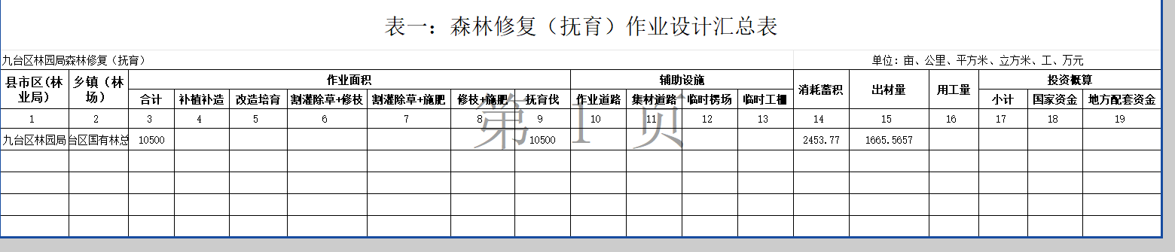
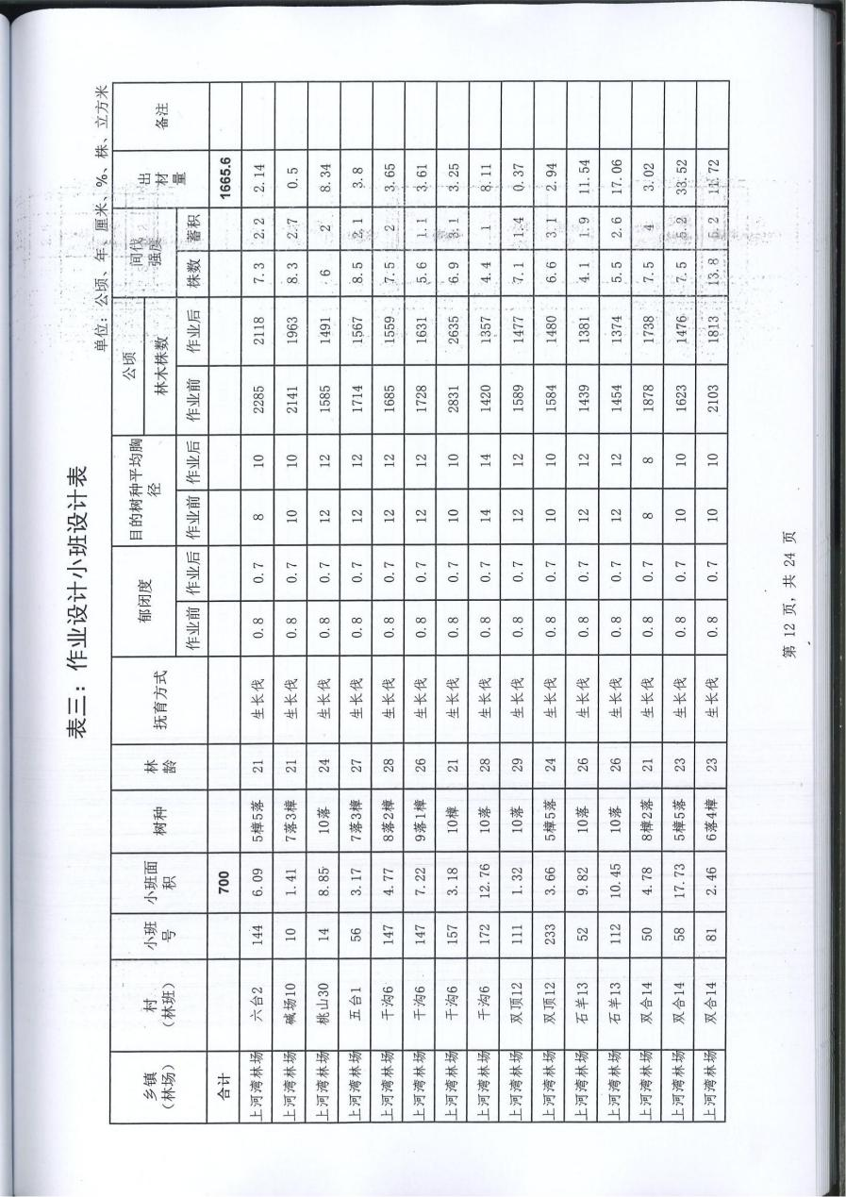
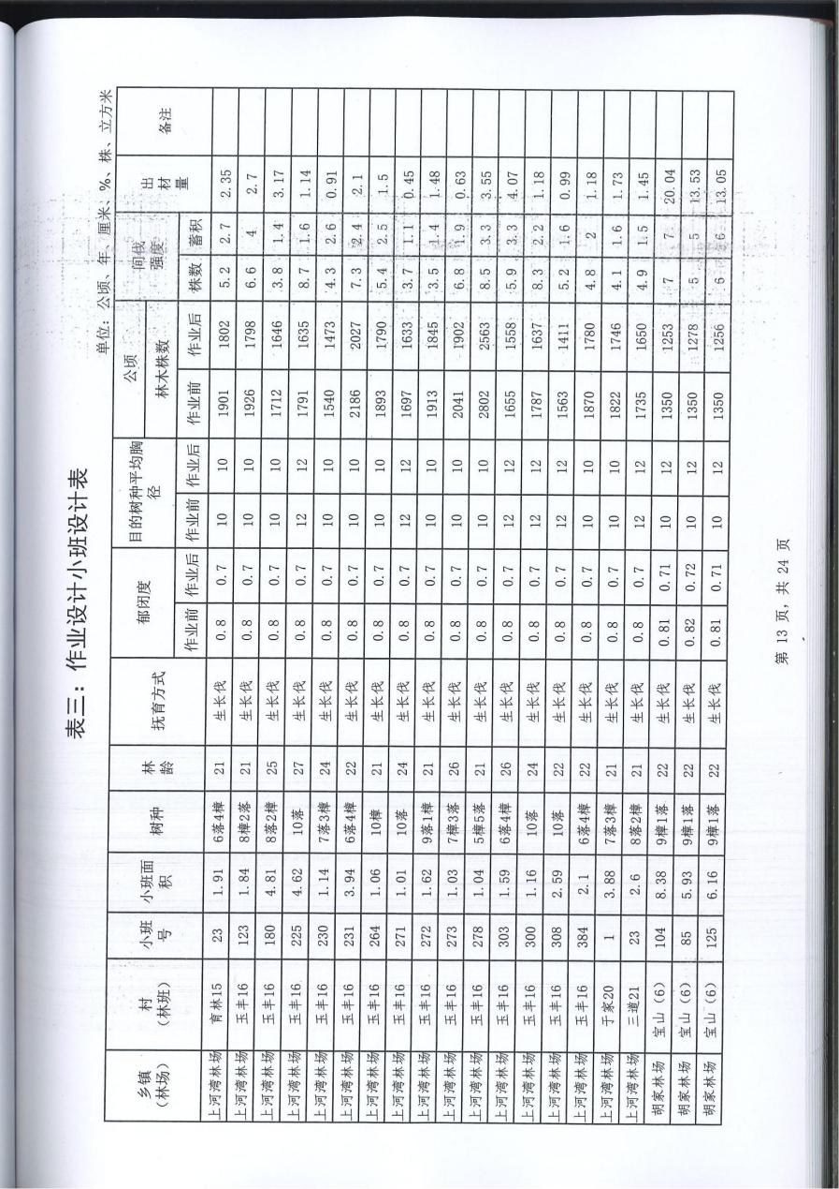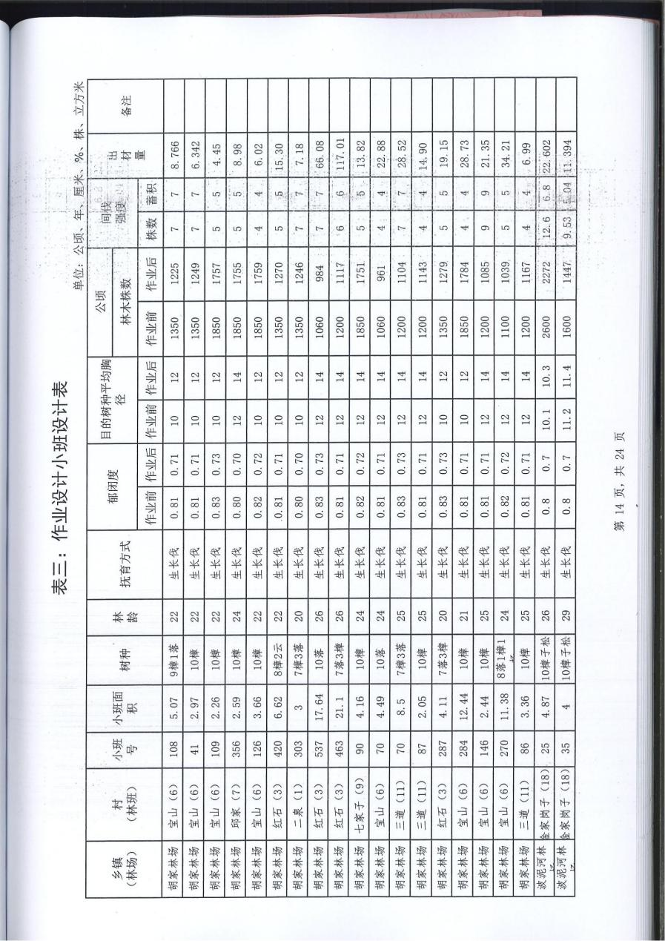
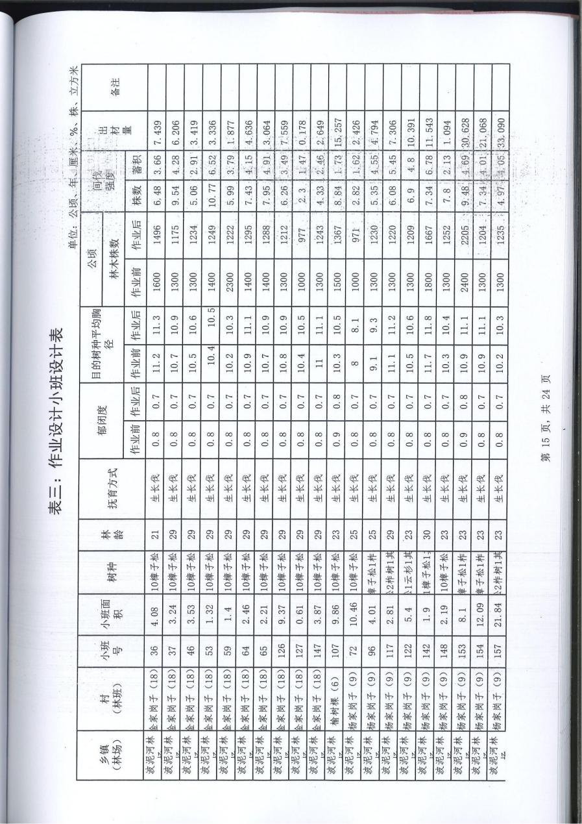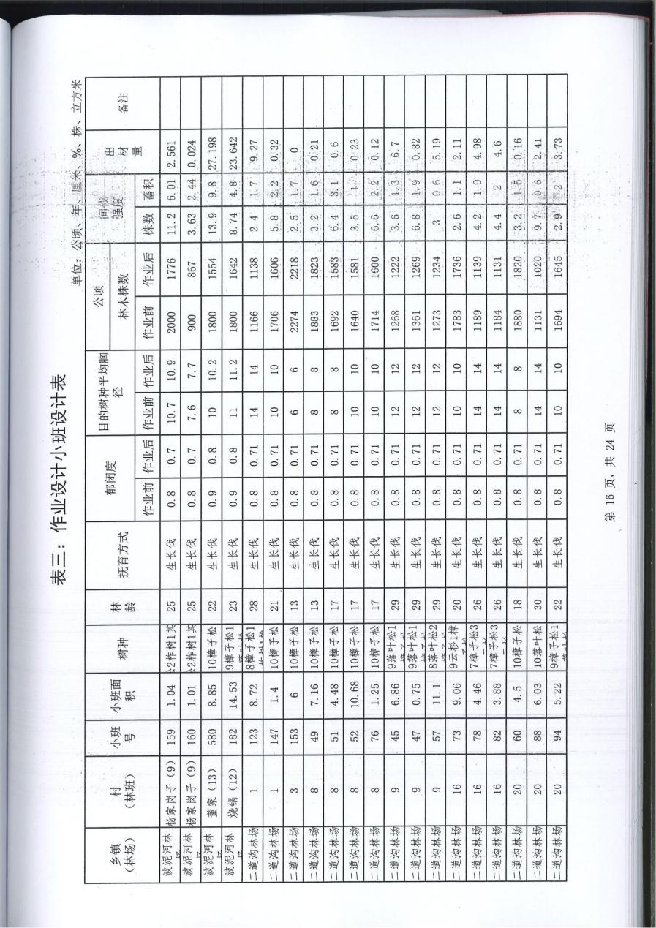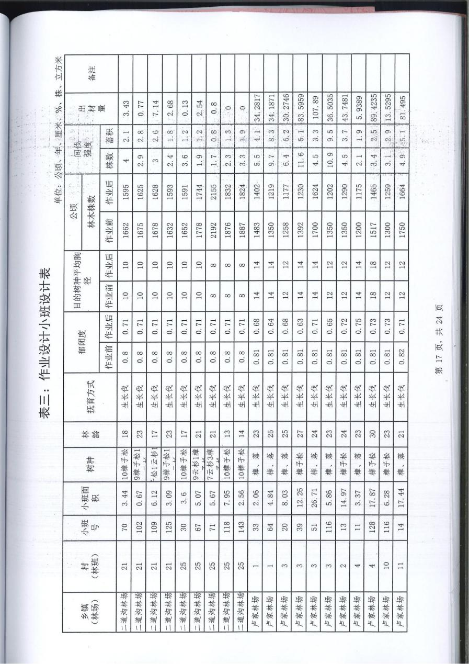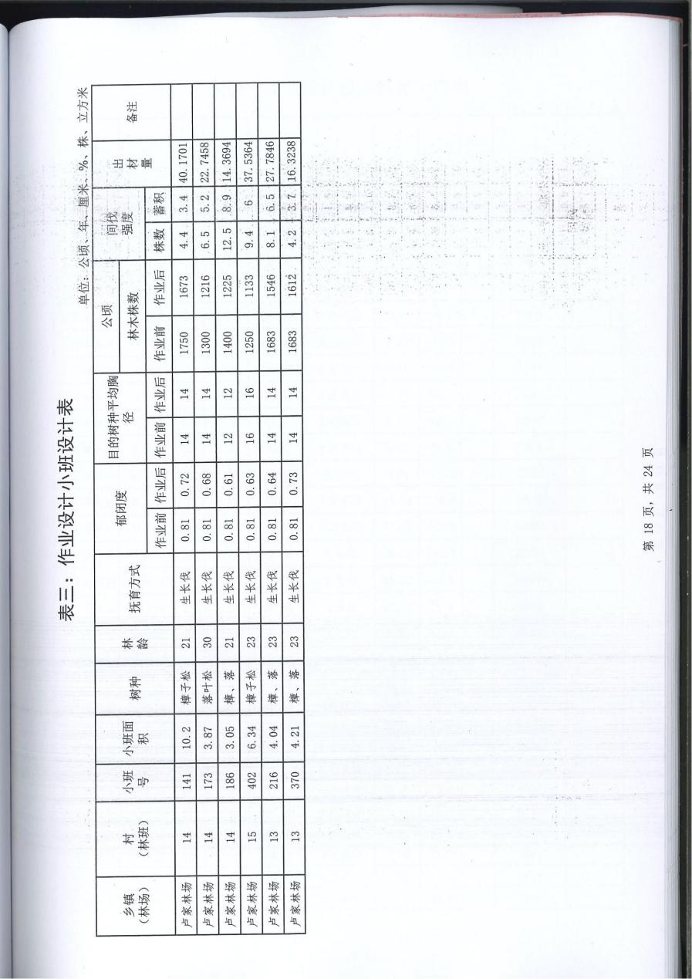

第二节商务及技术要求

一、服务期及服务地点
服务期限：2025年7月10日-2025年7月31日（具体以签订的合同为准）
服务地点：采购人指定地点
二、验收标准、规范
1.满足采购文件要求，符合国家行业验收标准。
2.验收时应当抽样，因货物质量问题发生争议，应当将样品送国家认可的质量检测机构对样品质量进行检测。
3.检测费用由成交供应商垫付，货物质量检测合格或符合本采购质量约定要求的，检测费由采购人承担；否则，鉴定费由成交供应商承担。
三、售后服务
1、供应商应针对本项目采购组建专业服务小组对项目全过程进行服务。
2、在遵守国家法律、法规、规程、有关标准的前提下，遵循业主至上的原则，尊重业主提出的要求、建议。对采购人提供全程、全方位的服务。
3、服务内容及服务质量满足合同要求。
4、积极配合采购人办理本项目的相关手续及服务。
5、由于供应商原因造成的损失由供应商自行承担。
6、供应商在接到采购人通知应于1个小时内响应并提供相应的技术服务支持。
四、服务标准：满足采购需求所列数量、规格要求及国家现行相关规范要求及林业主管部门验收要求，优质服务。
五、拨款方式：以双方签订的合同为准。
六、投标有效期
投标截止之日后90天（日历天）。
七、其他要求
1、供应商所提供的证件、材料必须真实有效 ，否则将报政府采购相关主管部门依法严肃处理。
2、保密：中标人如实施过程中获得的信息必须保密，不得赠送、发售或借阅他人， 否则，违者应对由此造成的后果承担法律责任。
3、服务过程中的树木采伐、打丫、造材、倒运、枝丫材清理、道路维修、压地等山场发生一切费用由中标人承担。
4、其他：本项目未尽事宜，由双方合同中协商解决。

- 技术要求
一、建设布局
为规范和加强森林修复（抚育）作业管理，切实优化林分结构和质量，调整林分密度，改善林木生长发育环境，打造和培育健康稳定的森林生态系统，精准提升森林质量，发挥森林的生态、经济和社会效益。长春市九台区国有林总场2024年度森林修复（抚育）总任务量10500亩。本次作业设计总面积10500亩，占年度森林修复（抚育）总任务量的100%，共涉及5个林场、40个林班、121个小班。
- 经营目标
以“两山理论”为指导，以森林近自然全周期经营为遵循，以修复森林、促进演替，提高森林质量和生态服务功能为目标，通过分类经营，培育健康、稳定、高效的森林生态系统，提高森林资源质量和生态服务功能，发挥林地生产力，实现林业可持续经营。
三、经营类型
根据经营目标，本次抚育类型分为以下类型：一般公益林和一般商品林。
- 技术措施
生长伐是森林抚育间伐的一种，主要在壮龄林时期至成熟林时期进行，旨在调整林分密度，加速林木生长。以下是有关生长伐的技术措施：
4.1间伐对象选择：
4.1.1择优去劣：选择生长不规则的林木进行采伐，如树干弯曲、分叉、枯死的树木，以促进优良植株的生长。
4.1.2采劣留优：伐除抑制主要树种生长的次要树种、灌木、藤本、高大草本以及密度过大的主要树种中树干细弱、生长落后、干形不良的个体。
4.2间伐条件：
4.2.1郁闭度要求：生长伐应在立地条件良好、郁闭度0.8以上，且目标树、辅助树或工级木、II级木株数分布均匀的林分中进行。
4.2.2复层林要求：对于复层林，上层郁闭度0.7以上下层目的树种株数较多且分布均匀时，需伐除上层的干扰木。
4.3技术标准：
遵循标准：生长伐应遵循《森林抚育规程》（GB/T15781）《森林资源规划设计调查技术规程》（GB/T26424）、《森林采伐作业规程》（LY/T1646)以及地方森林抚育经营技术规程和实施细则。
根据作业区林分情况，针对不同小班，按照《森林抚育规程》（GB/T15871-2015）《森林采伐作业规程》《吉林省2024年度森林修复（抚育）任务实施方案》以及地方森林抚育经营技术规程和实施细则等要求，根据抚育对象现状，确定采取的抚育，明确抚育面积、抚育措施等。
4.4施工要求
（1）采伐
采伐木倒向控制：采伐干扰树时应严格控制树倒方向，充分考虑对目标树和特殊目标树的保护。伐木者应认真观察被伐的干扰树冠形状，树干是否腐朽、倾斜、弯曲，风向和风力，判断树木的自然倒向；根据上述诸因素和周围其他树种，尤其目标树的位置，有无挂枝、枯枝和其他危险因素，正确选定干扰树伐倒方向。
（2）打枝
将伐倒木的全部枝丫从根部开始向梢头依次打枝至6厘米处；应紧贴树干表面砍（锯）掉枝丫，不应留渣和深陷、劈裂。原条集材时，在去掉梢头30～40厘米处留1～2厘米高，1～2个枝丫渣，便于捆木。打枝时，应将腿、脚闪开，应站到伐倒木的一侧打另一侧的枝丫；不应两人或多人同时在一棵伐倒木上进行打枝作业。对局部悬空的或者成堆的伐倒木，应采取措施，使其落地后再进行打枝作业；处理被树干压弯的枝丫时，应站在弓弦的侧面锯砍弓弦；对支撑于地面的较大枝丫，应在造材后打掉。对横山伐倒木打枝或进行清理时，应站在山上一侧。打枝人员、清林人员作业时，距离应保持5米以上。
（3）造材
造材前，应清除妨碍作业的灌木、枝丫等障碍物，并认真检查原条有无滚落危险。对锯断有滚落危险的，应先掩盖牢后造材。造材时，造材工应站在上坡方向，下方不应有人作业或停留；通常情况，第一锯在受压区，第二锯在受拉区悬空部位。对悬空木和弯曲的伐倒木造材，应先从曲向的内侧开始造材。造材时，造材工人不应将腿、脚伸到原条下面；不应两人在同一根原条上造材；不应站在正在横锯的木材的树干上。根据质量和测量的要求，充分利用原条的全部长度，量尺造材，提高造材率；应先造特殊材，后一般材；先造长材，后造短材；先造优材，后造劣材（优材不劣造，坏材不带好材），尽量做到优材优造、劣材优造材尽其用，提高经济材出材率。
造材工人应严格按量材员的划线标志下锯，不应躲包让节，锯截时锯板应端正，并与原条轴线相垂直，防止锯口偏斜。不应锯伤邻木，不应出劈裂材。中标人采伐后要时进行合理造材，材长2米，小头直径6厘米以上的必须造材。
（4）集材
集材方式采用人力集材。在搬运之前，应按不同材种要求造材，尽可能减 轻搬运重量；人力搬运应尽可能利用吊钩、撬棍、绳索，避免手、足直接接触；几人共同作业时，应有人指挥步调一致。集材工人应配备劳动防护用品方可上山作业，如鞋帽、手套等；木材滚滑时，工人应站在上坡方向，下方不应站人。

（5）归楞
伐区不设固定楞场，由采伐人员根据实际情况就近设置临时楞场，楞堆结构类型采取层楞方式，要求同层原木直径相同或相近，楞高以1～2米为宜，楞间距以1～1.5米为宜，楞堆间不应放置木材或其它障碍物；楞头排列通常为“长材在前、短材在后，重材在前，轻材在后”；每个楞底均应垫上楞腿，楞腿可以采用原木，并与该楞堆材种、规格相同；作业条件允许时，应尽量做到分级归楞。归楞人员应严格按照有关操作规程进行作业，雨天或雨后地面泥泞、木材表面未干的情况下应停止作业，归到楞垛上的木材应稳牢，归楞工进行拨正操作时，其它人员应站到安全地点。中标人需将采伐木运输到指定位置的楞材，按材长归堆放置。因地块分散，交通不便，大部分需要人工倒运，投标人应充分考虑劳动力供应情况。
（6）伐区剩余物清理
对原木集材归楞结束后，对伐区内的枝桠、梢头、截头等运出伐区，加工处理，做到物尽其用。为减少森林火灾隐患，采伐所有剩余物需清理出林地，处置点由中标人自行负责寻找并承担相应费用。

第四节 其他要求
1.工期为2025年7月10日至2025年7月31日，中标人应充分考虑地块分散、林田交接没有道路、天气、道路泥泞状况。合理安排人员、机械。保证按期完成采伐作业。如逾期1天需支付合同总价1%的违约金。因工期延误造成损失，保留向中标人方追诉的权利。
2.中标人应加强安全生产和森林防火工作，对安全生产负全责，应当按照有关规定编制安全技术措施或者专项施工方案，建立安全生产责任制度、治安保卫制度及安全生产教育培训制度，并按安全生产法律规定及合同约定履行安全职责中标人要为施工人员购买保险。专业施工人员需持有上岗证书。严格按采伐作业规程进行施工，规范使用机械设备，同时施工作业要保证安全距离，及时处理搭挂树，排除各种隐患。
3.施工有过程由建设单位、监理单位现场监管理，中标人要服从监督管理，确保工程质量。
4.本采购项目不得分包转让。
5. 中标人应当做好环境保护，承担因其原因引起的环境污染侵权损害赔偿责任，因上述环境污染引起纠纷而导致暂停施工的，由此增加的费用和延误的工期由承包人承担。
6.中标人必须按设计施工，严格按照抚育采伐设计所挂号树木进行采伐，不得超边越界，不得多伐、漏伐、不得损伤保留木。伐根高度不得超过规程要求。因未按设计的地块范围和挂号采伐树木，或施工故意损坏珍贵树种。而违反法律、法规的规定，采购人有权解除合同并追究责任。

